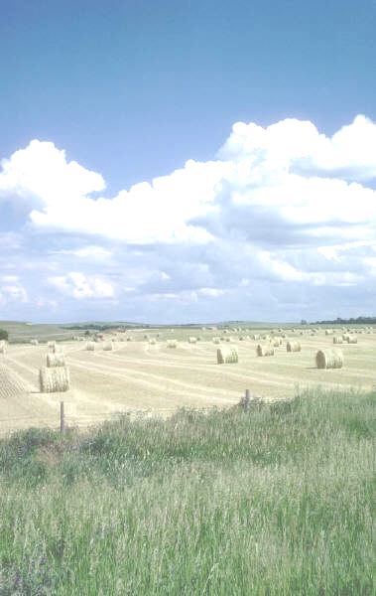
Инвестиционное предложение:
Земельный участок для строительства
объекта производственного назначения
(д.Лиопино)

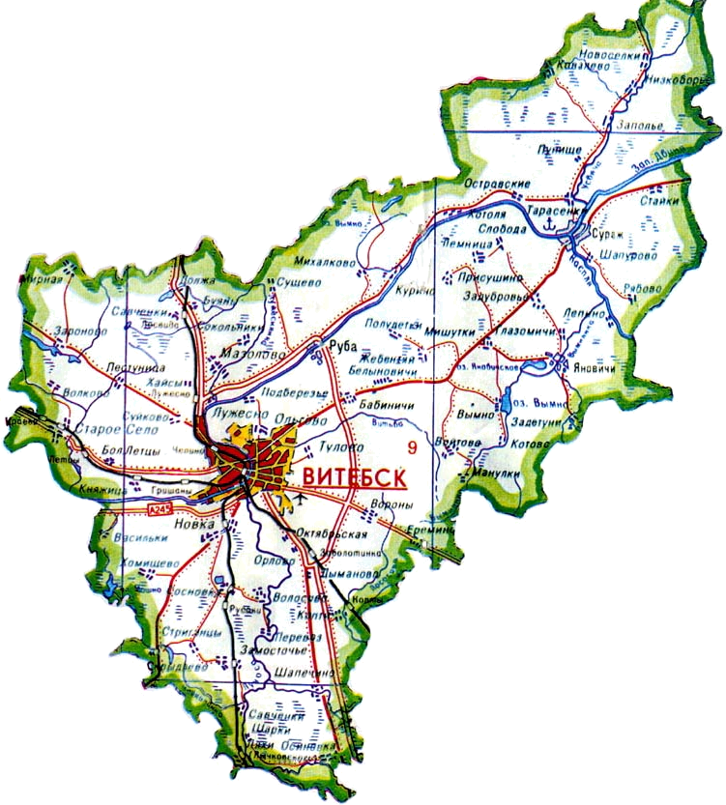

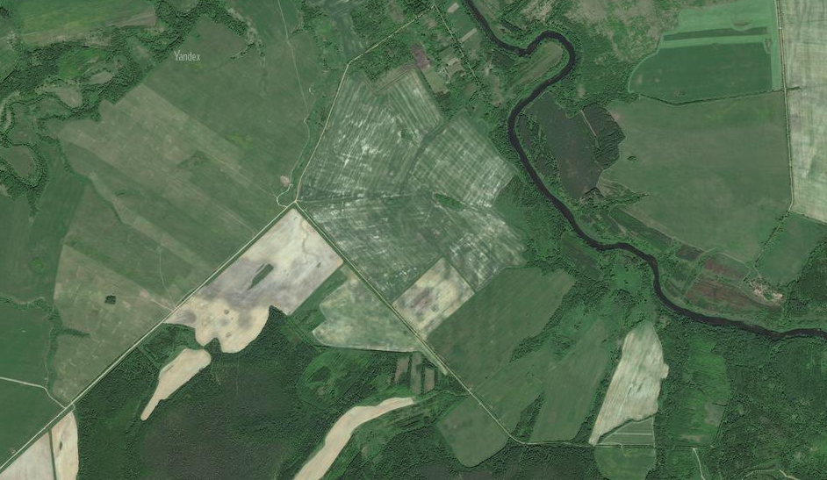

Размещение земельного участка и расстояние до центральных пунктов назначения

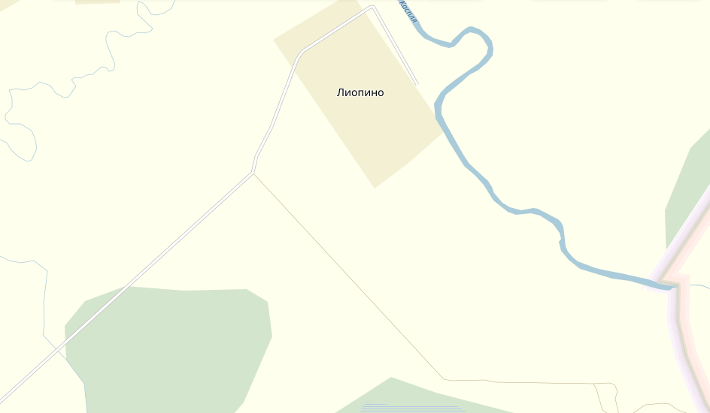
г.Витебск 43 км
аг.Задубровье–14 км
г.п.Сураж 22 км
граница РФ – 300 м
Общая характеристика участка
Участок для строительства объекта производственного назначения расположен вблизи д.Лиопино Яновичского сельсовета Витебского района. Местоположение и функциональное назначение участка - производственная зона.
Общая площадь земельного участка составляет 1,0 га (земли под древесно-кустарниковой растительностью). Земельный участок находится в государственной собственности (Республика Беларусь), предоставляется с аукциона на право заключения договора аренды. Кадастровая стоимость 1 кв.м земель на 1 апреля 2023 г. составляет - 0,36 белорусских рублей.

Транспортное сообщение
Земельный участок находится в 9 км от дороги Н2301 Яновичи-Слобода, в 15 км от дороги Р112 Витебск-Сураж- граница Российской Федерации (Стайки), в 43 км от г.Витебска, в 14 км от аг.Задубровье, в 22 км от г.п. Сураж.

Инфраструктура
Для качественного электроснабжения потребителей необходимо построить ВЛ-10 кВ и ВЛ-0,4 кВ, имеется техническая возможность для газификации земельного участка.

1. Общая информация
Наименование |  |  | Строительство объекта производственного назначения
Общая площадь (га) |  |  | 1,0 га (земли под древесно-кустарниковой растительностью)
Местоположение | Область |  | Витебская
Местоположение | Район |  | Витебский
Местоположение | Населенный пункт |  | вблизи д.Лиопино(Яновичский с/с)
Наименование собственника |  |  | Республика Беларусь
Форма собственности |  |  | ☐ частная |  |  |  | - государственная
Возможные направления использования |  |  | - промышленность |  | ☐ торговля |  |  | ☐ сельскохозяйственное
 |  |  | ☐ услуги |  | ☐ логистика
Способы предоставления участка |  |  | - аренда |  | ☐ пользование |  |  | ☐продажа
Кадастровая стоимость 1 кв.м земель на 1 апреля 2023 года |  |  | 0,36 белорусских рублей
Обременение участка/ строения
2. Транспортное сообщение
 |  | Расстояние от объекта (км) |  |  |  | Наименование
Дороги республиканского значения |  | 15 |  |  |  | Р112 Витебск-Сураж- граница Российской Федерации (Стайки)
Аэропорт
Железная дорога
Наличие подъездных путей |  | имеются
3. Инфраструктура
 |  |  | Расстояние от объекта (км) | Описание (мощность, объем и т.д.)
Электроснабжение |  |  |  | ВЛ-10 кВ и ВЛ-0,4 кВ
Газоснабжение
Областной центр |  |  | 43 | Витебск
Иное (в т.ч. прилегающая инфраструктура: промышленные предприятия, сырьевая база)

